# 1、Seata 1.3.0源码编译

## 1.1准备源码包

Github地址：

大小大概2.2M左右



## **1.2导入到idea中**

先将all模块中的pom.xml加载进来

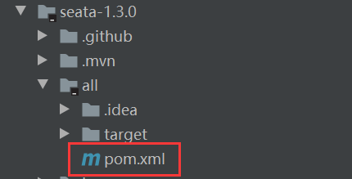

## **1.3依次将各个模块中的pom文件加进来**

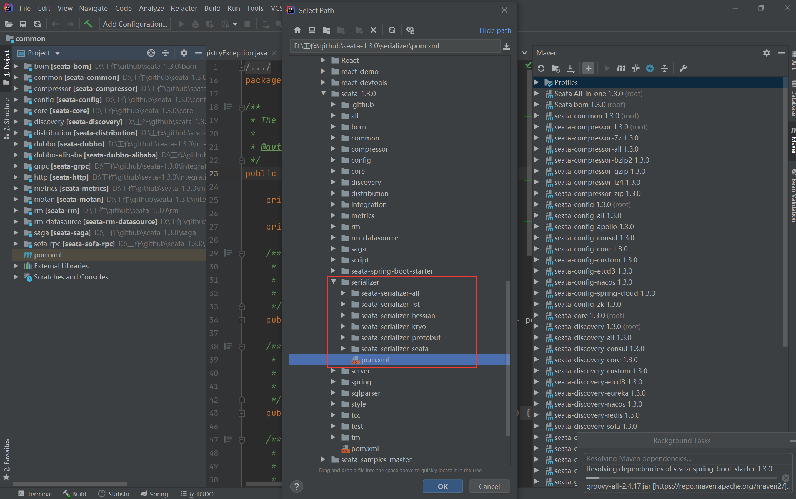

## **1.4找到server模块，运行Main方法**

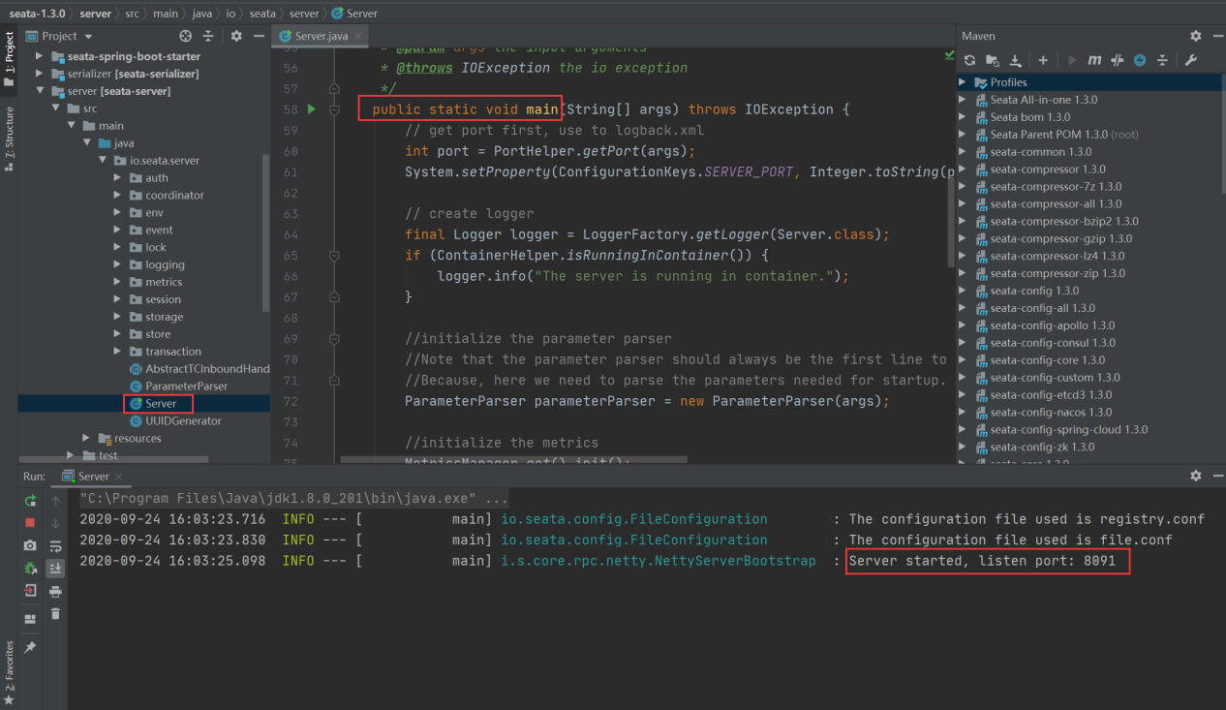

# Windows配置Nacos

## 2.1 准备包

版本：1.3.2

注意：这个版本的nacos连接mysql8，没有问题，很顺利！



解压到指定路径

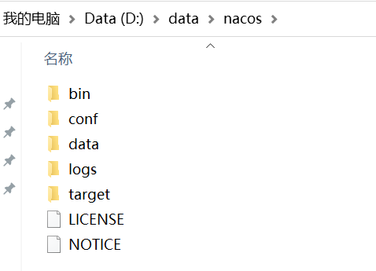

## 2.2 执行conf文件夹下的mysql脚本

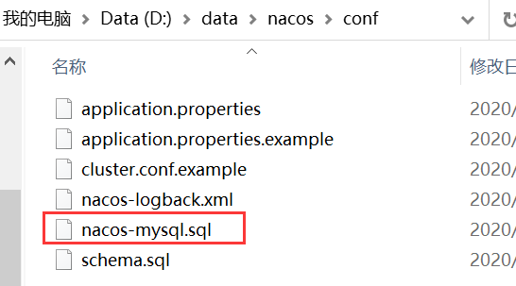

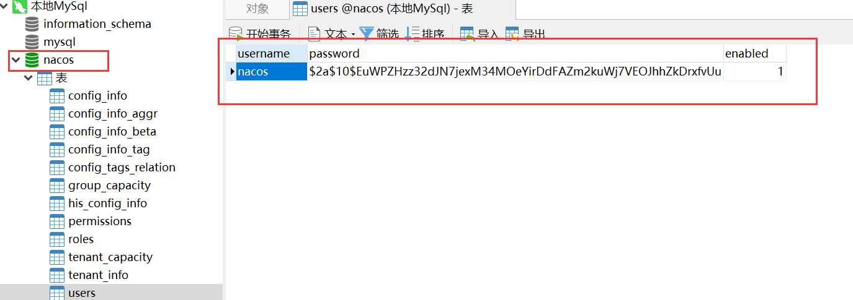

## 2.3 修改conf文件夹下application.properties

定位到mysql配置

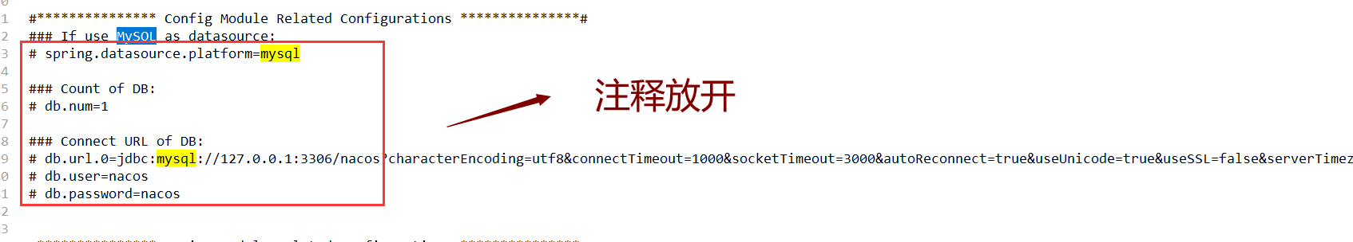

同时改下，用户名和密码，我们使用root账户

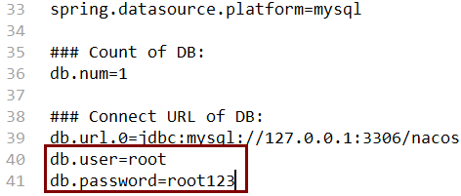

## 2.4 修改nacos集群模式为单机版

将conf文件夹下的cluster.conf.example复制一份出来，重命名为cluster.conf

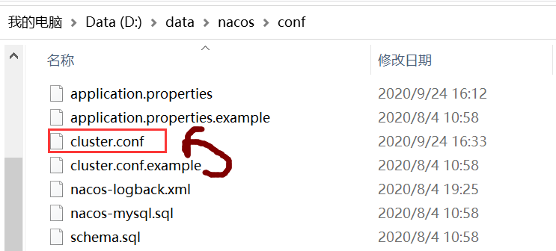

对它的内容稍作修改，将ip换成自己的，将端口号8847改成8848

原来的内容：

|  |
| --- |
| #it is ip  #example  192.168.16.101:8847  192.168.16.102  192.168.16.103 |

改后现在的内容：

|  |
| --- |
| #it is ip  #example  10.16.248.171:8848 |

## 2.5 启动nacos

在bin目录下执行startup.cmd，如下：

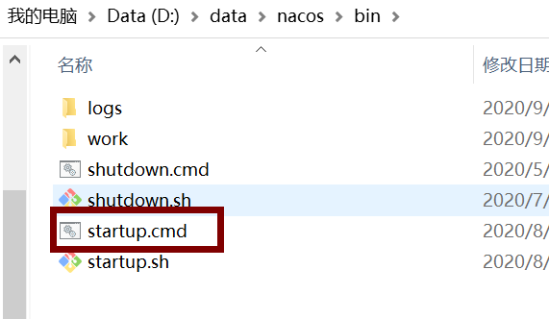

控制台输出结果如下：

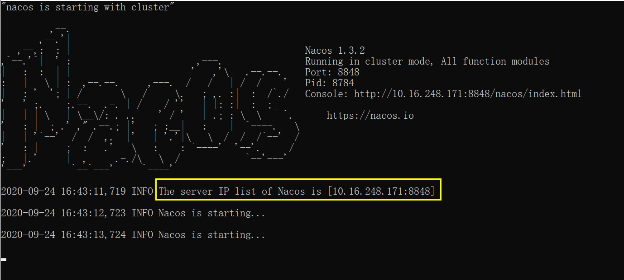

如果mysql配置的有问题，你会看到下面输出了连不上的日志：

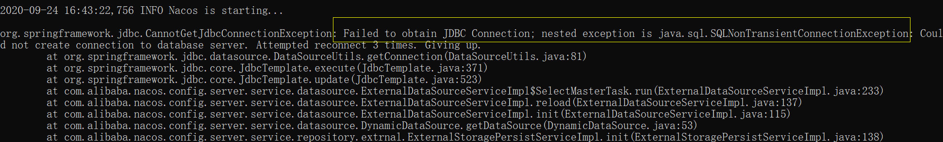

如果mysql配置没有问题，你会看到，success的字样：

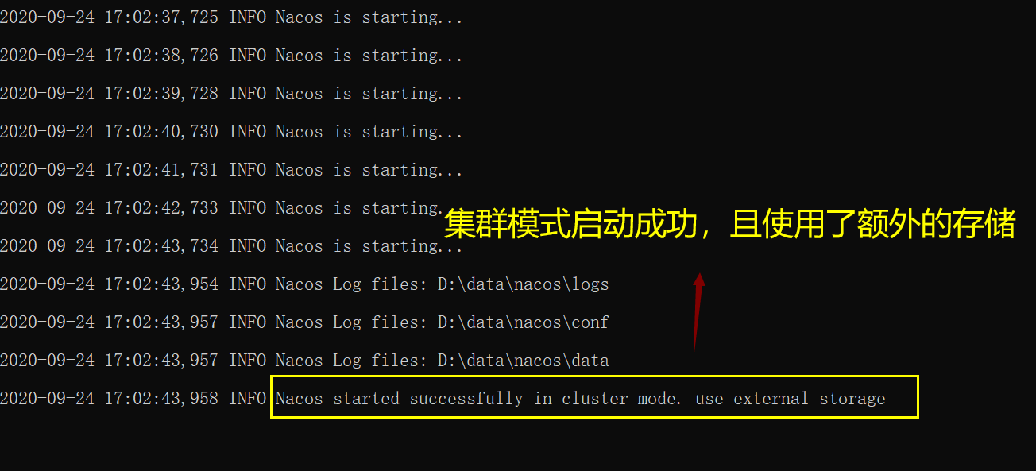

## 2.6 解决nacos连不上mysql8数据库的问题

低版本的nacos存在无法连上mysql库的问题，如果遇到了，要么升级nacos版本，要么按照下面的步骤做！

### 2.6.1 在nacos安装目录下新建plugins/mysql文件夹

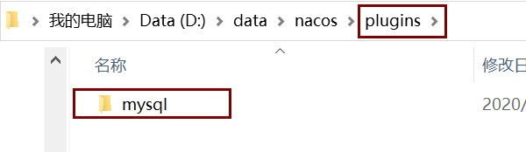

### 2.6.3 将mysql-connector-java-8.0.17.jar放进去

#### 2.6.3.1 先查看mysql的版本

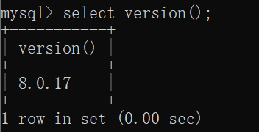

#### 2.6.3.2 去Maven公仓中查jar包

Maven地址：<https://mvnrepository.com/>

注意，第一次进去，需要进行图片验证，比如找汽车啊、打飞机啊、啊不，找飞机啊....

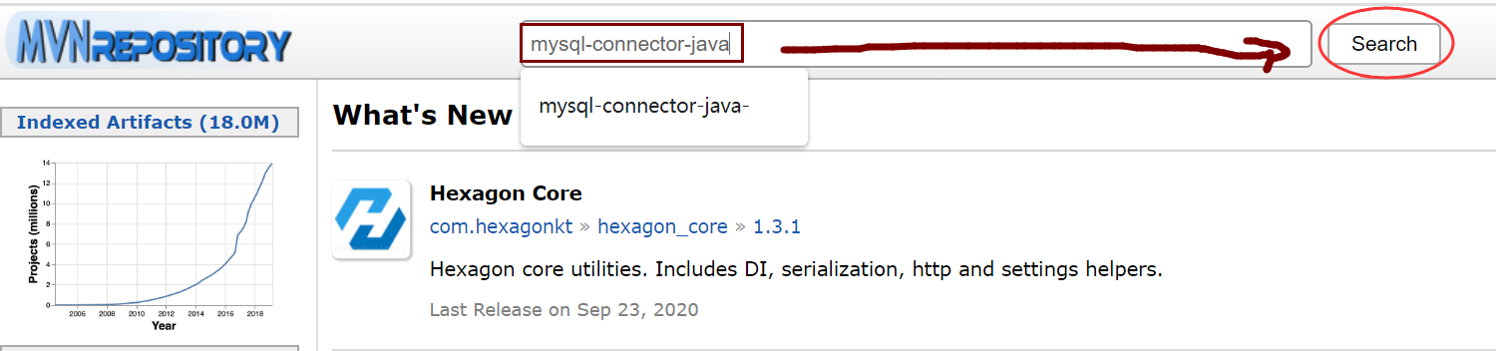

**图 1 搜索mysql驱动包**

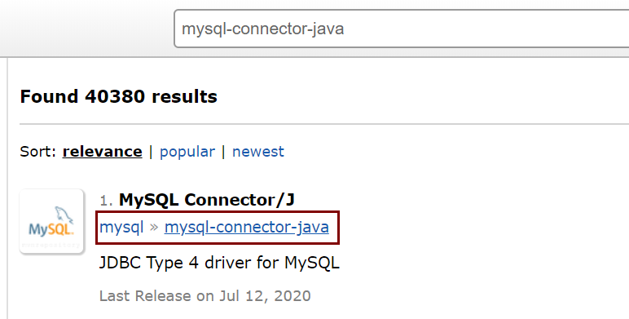

**图2 搜索到的结果**

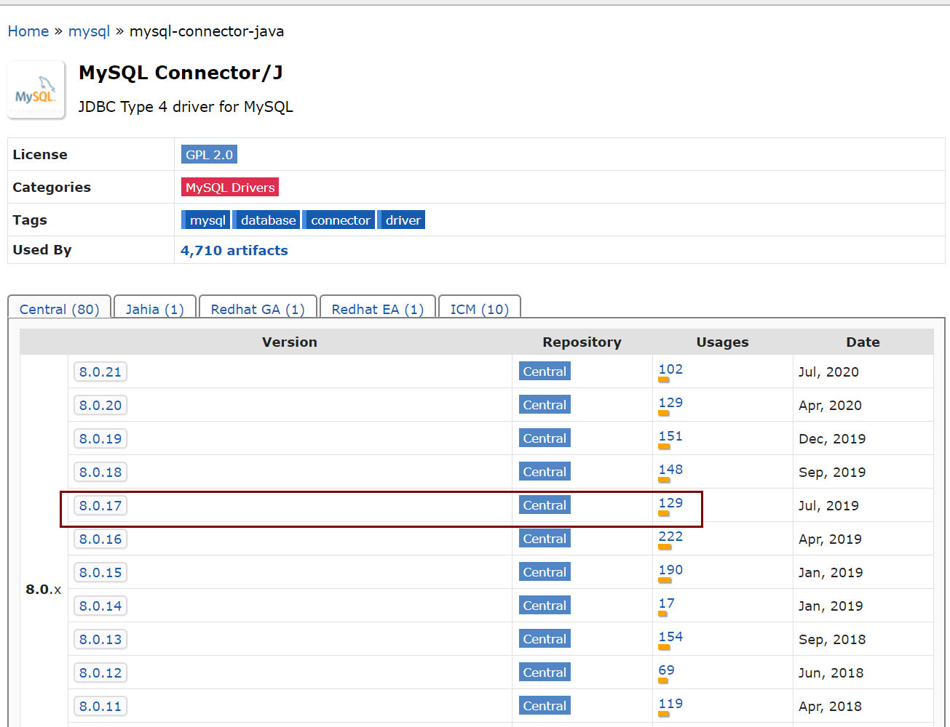

**图3 定位到合适的版本**

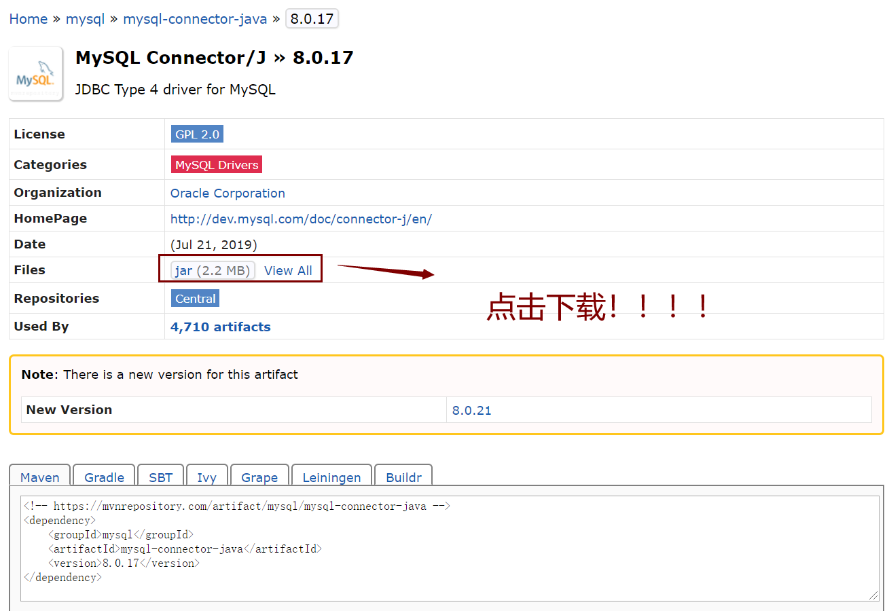

图4 下载驱动包

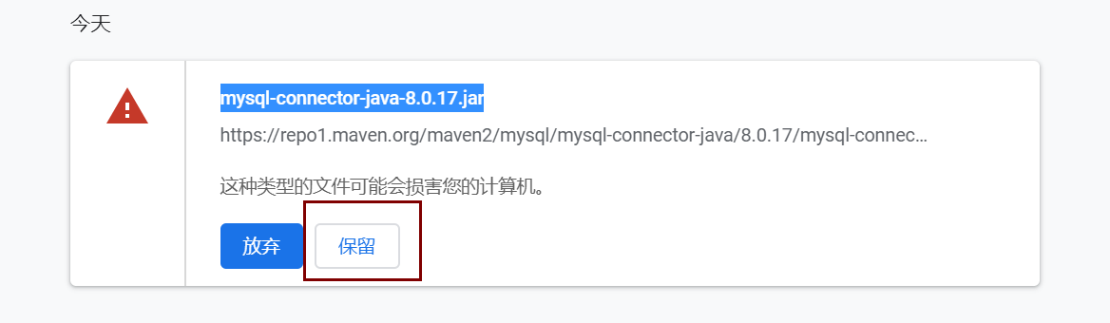

下完后，放到mysql文件夹下，如下：

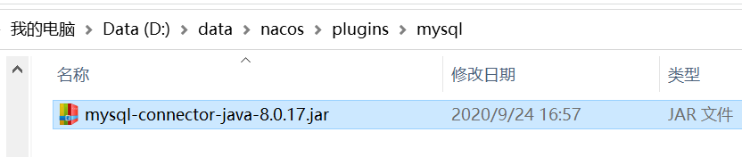

最后，重启一次nacos即可！

## 2.7 启动成功后，访问Nacos页面

浏览器输入: <http://10.16.248.171:8848/nacos/index.html>

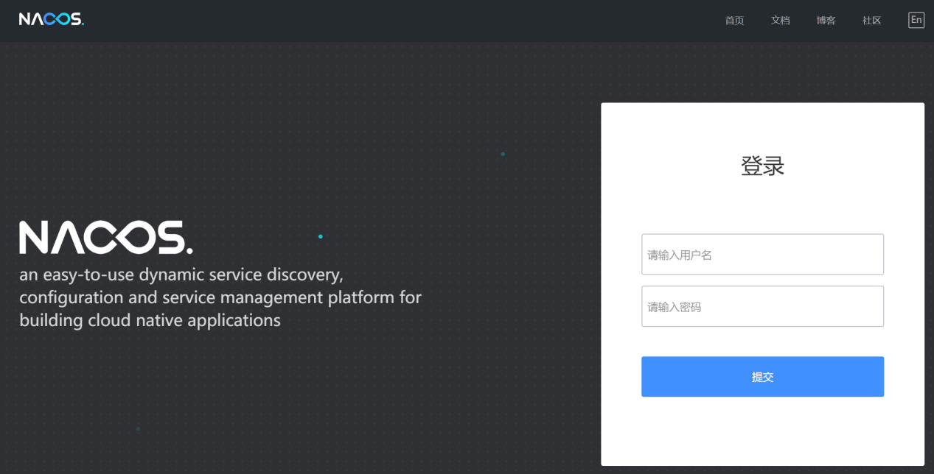

默认用户：nacos

默认密码：nacos

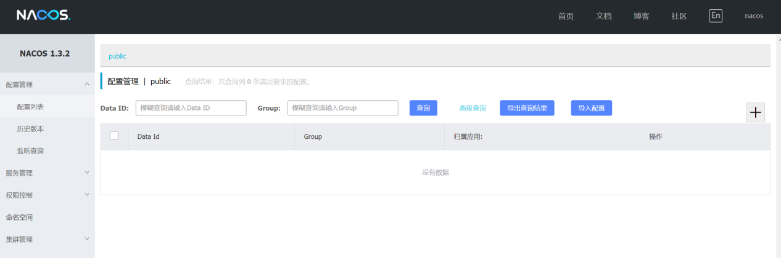

查看nacos节点

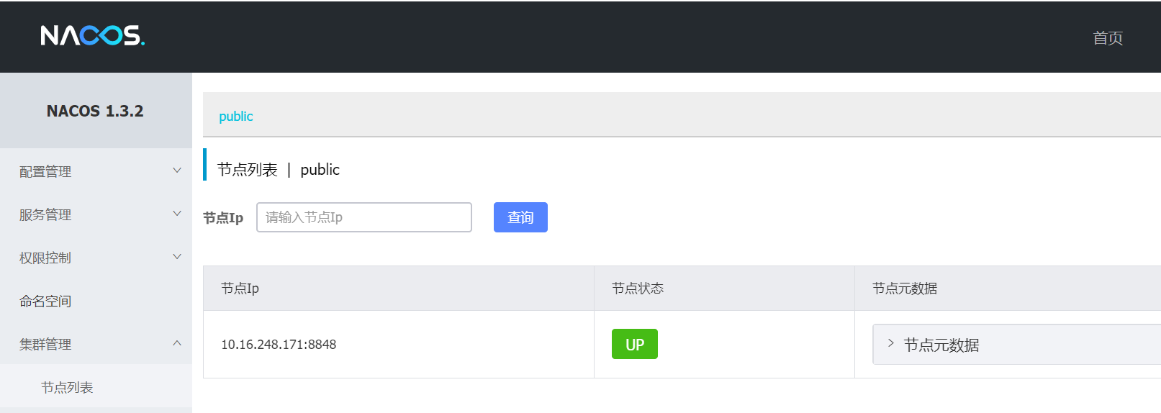

# Seata 1.3.0整合nacos 1.3.2

## 3.1 建库（Seata）

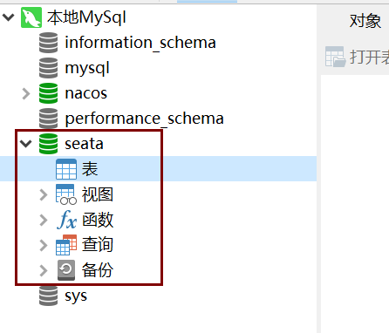

## 3.2 建表（seata）

从seata 1.3.0源码中，找到script目录，找到db下面mysql的脚本如下：

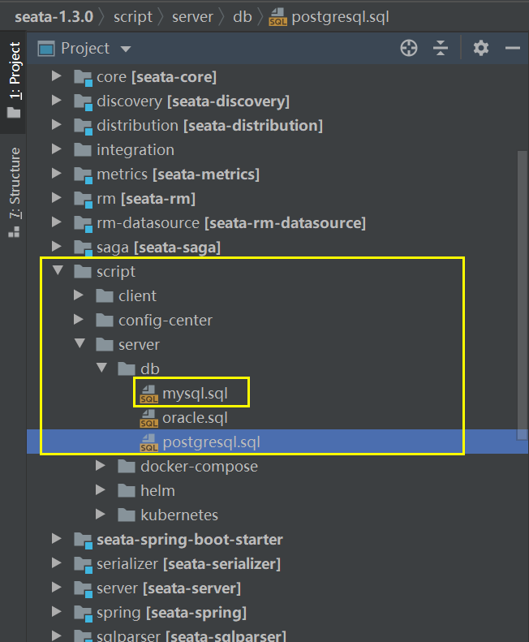

建好后，刷新，如下：

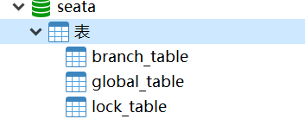

## 3.3 向nacos服务添加配置

### 3.3.1 没添加之前



### 3.3.2 找到nacos-config.sh脚本

在源码中，定位到script/config-center/nacos/包，找到nacos-config.sh文件

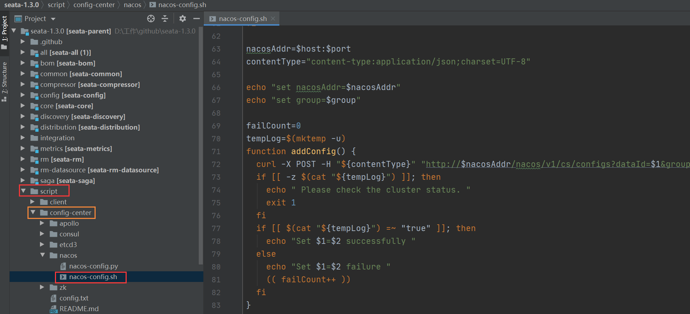

### 3.3.3 执行nacos-config.sh脚本

在当前根路径下，打开git bash，执行该脚本

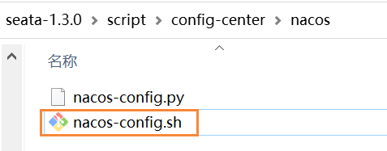

|  |
| --- |
| **sh nacos-config.sh -h 127.0.0.1** |

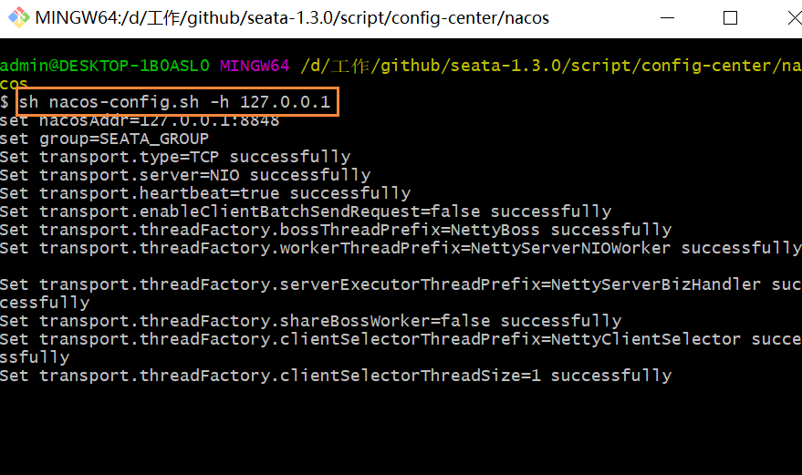

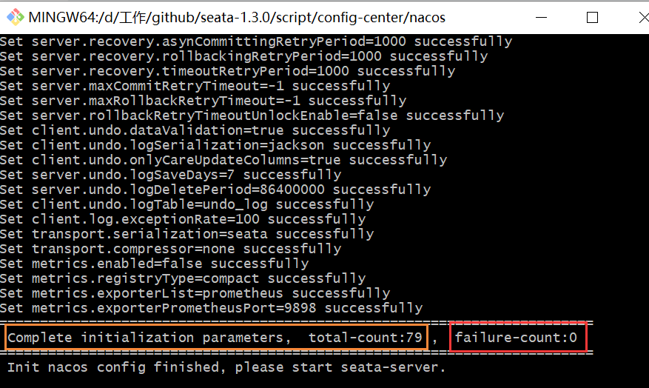

看到上面这段输出，说明nacos的配置已经全部设置成功了

### 3.3.4 刷新页面，查看Nacos配置

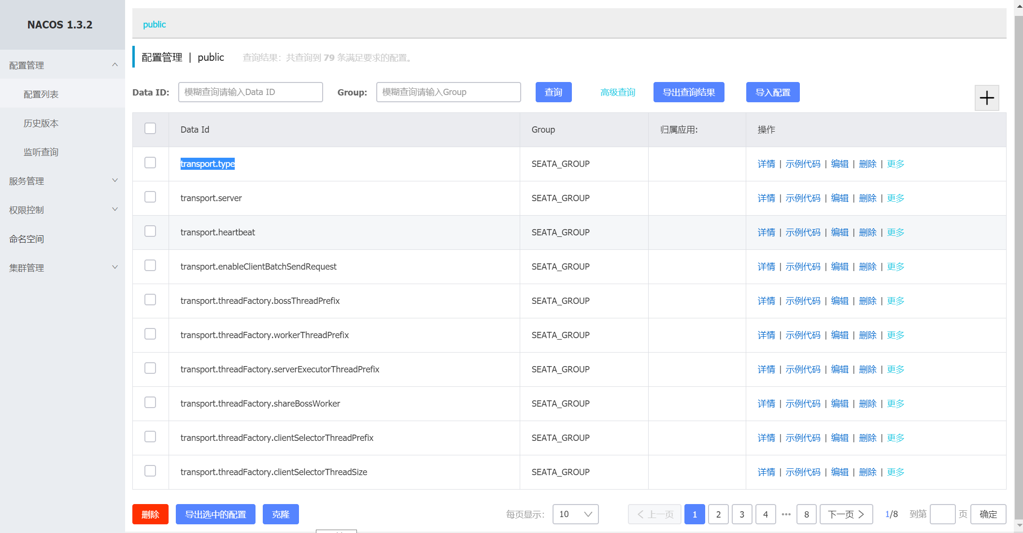

## 3.4 修改seata配置（file.conf）

数据存储配置

**三种模式，默认是存在磁盘文件中，其他分别是存在数据库和redis缓存库中；**

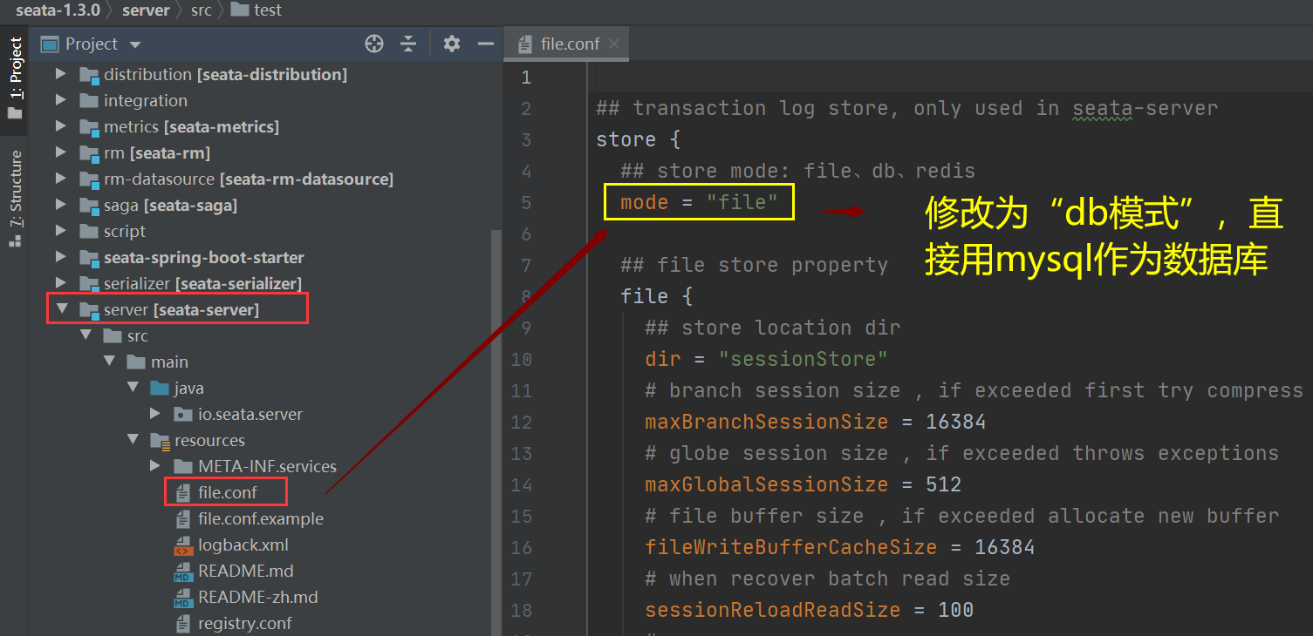

除了改这个地方外，还要把db对应的配置项改了，最终修改后的内容如下：

|  |
| --- |
| store {  ## store mode: file、db、redis  mode = "db"  ## database store property  db {  ## the implement of javax.sql.DataSource, such as DruidDataSource(druid)/BasicDataSource(dbcp)/HikariDataSource(hikari) etc.  datasource = "hikari"  ## mysql/oracle/postgresql/h2/oceanbase etc.  dbType = "mysql"  driverClassName = "com.mysql.jdbc.Driver"  url = "jdbc:mysql://127.0.0.1:3306/seata"  user = "root"  password = "root123"  minConn = 5  maxConn = 30  globalTable = "global_table"  branchTable = "branch_table"  lockTable = "lock_table"  queryLimit = 100  maxWait = 5000  }  } |

## 3.5 修改seata配置（registry.conf）

**Seata服务注册配置**

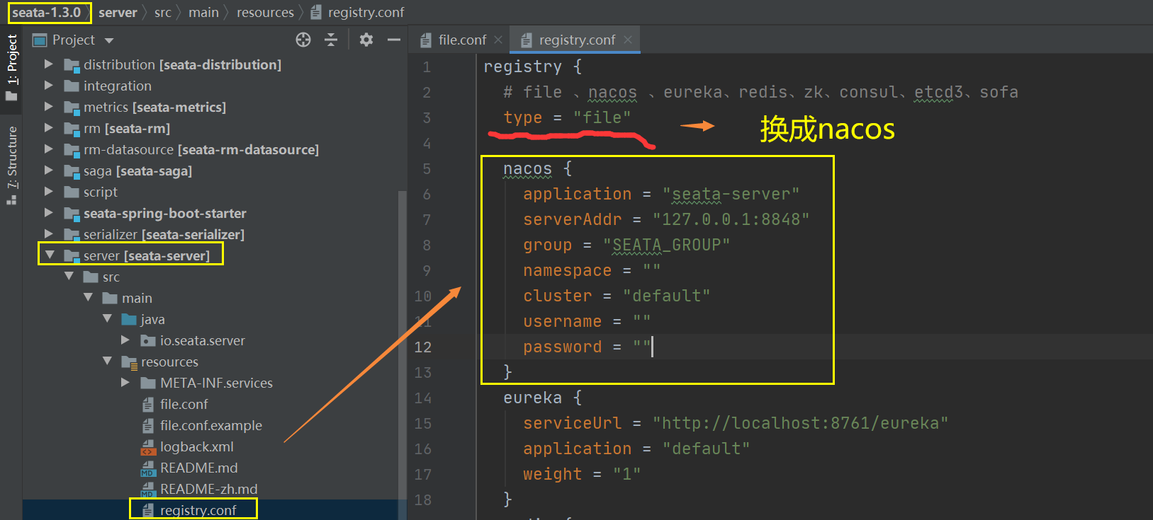

注册中心换成nacos后，由于本机的nacos是单个节点，所以serverAddr的值不用改，唯一需要改的就是username和password，改后的内容如下：

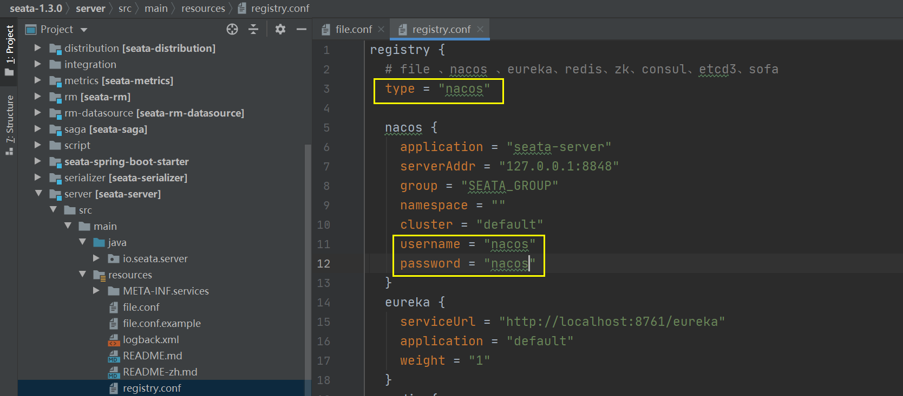

## 3.6 启动seata服务

### 3.6.1 没启动之前，查看下nacos服务列表

由于目前还没有任何服务与nacos服务互通（注册），所以，在nacos控制台中的服务列表中显示空

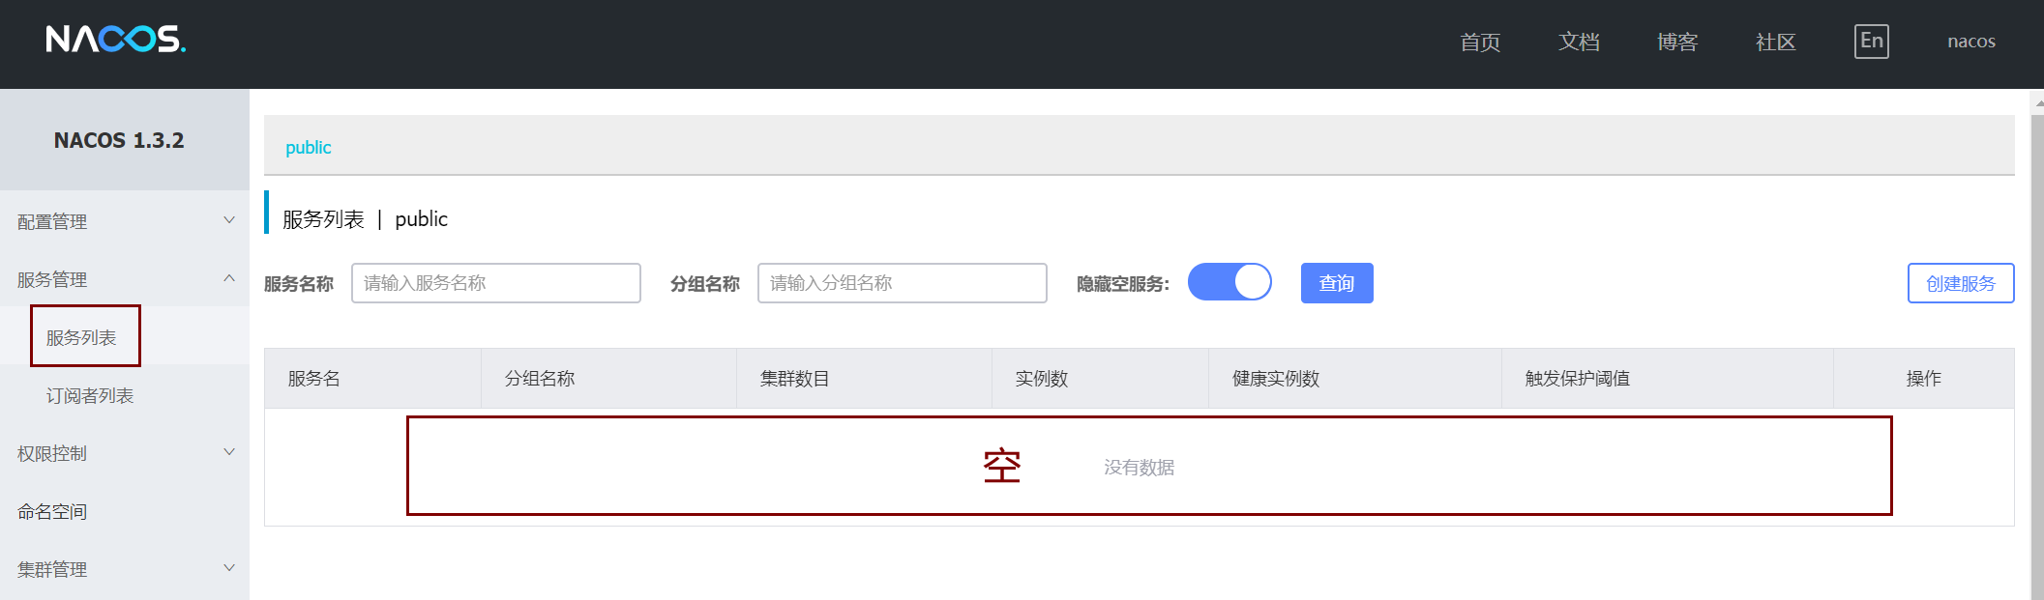

### 3.6.2 启动seata服务

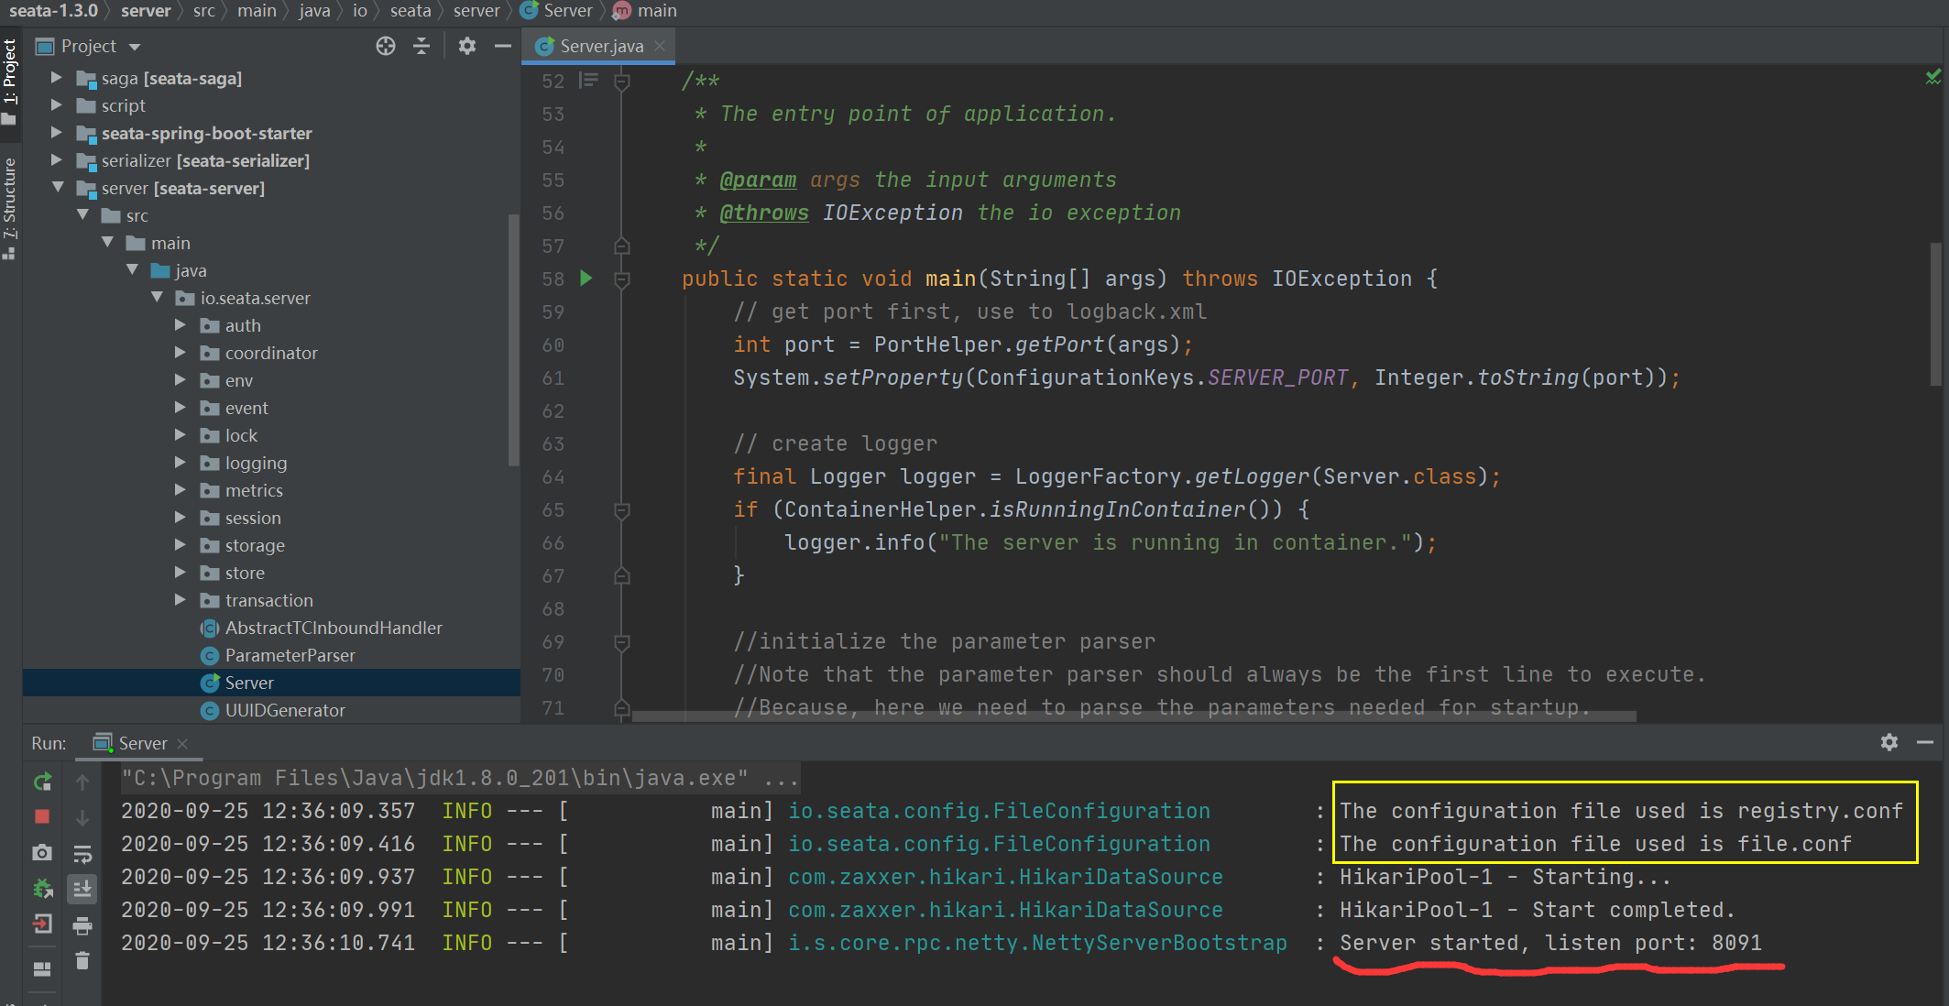

### 3.6.3 启动之后，查看下nacos服务列表

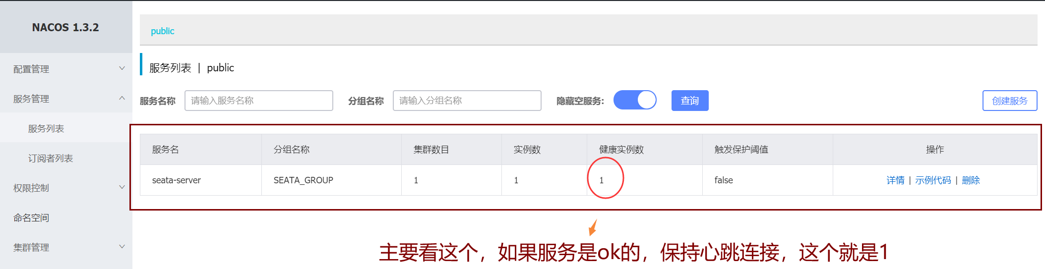

**点击详情，进服务详情页面：**

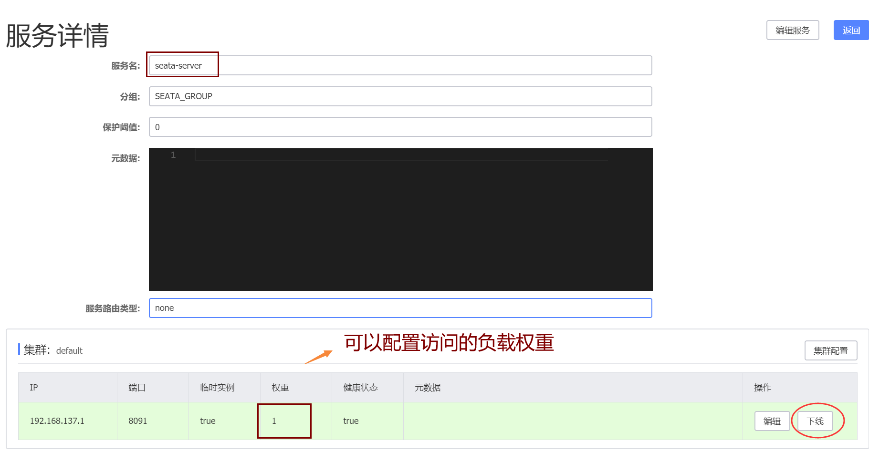

### 3.6.4 停掉seata-server实例

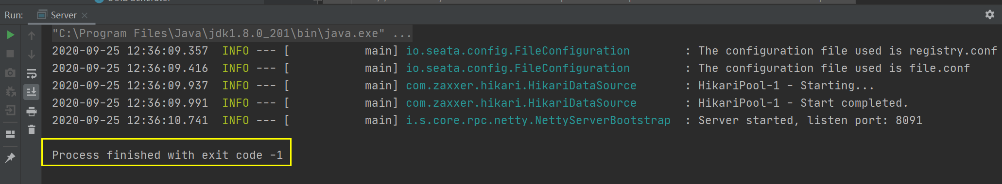

### 3.6.5 观察nacos服务列表

Nacos目前支持临时实例使用心跳上报方式维持活性，发送心跳的周期默认是**5秒**，Nacos服务端会在**15秒**没收到心跳后将实例设置为不健康，在**30秒**没收到心跳时将这个临时实例摘除。

停掉seata-server服务，过一会后，可以看到如下情况：

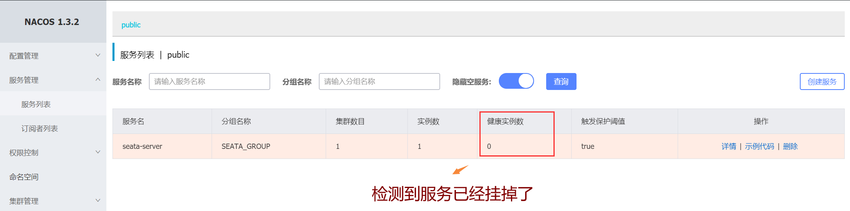

### 3.6.6 再观察nacos服务列表

再过一会儿，可以看到如下情况：



# Nacos配置的动态管理

## 4.1 新建nacos测试包

在seata源码包下面的server模块，找到test包，在io.seata包下创建test包

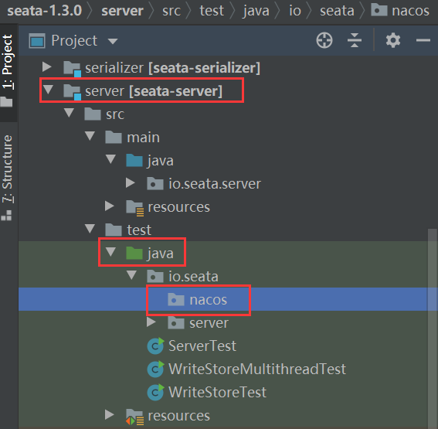

## 4.2 创建nacos测试类

在io.seata.test包下创建NacosTest测试类

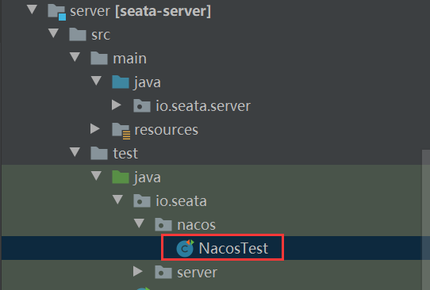

代码如下：

|  |
| --- |
| package io.seata.nacos;  import com.alibaba.nacos.api.NacosFactory;  import com.alibaba.nacos.api.config.ConfigService;  import com.alibaba.nacos.api.config.listener.Listener;  import com.alibaba.nacos.api.exception.NacosException;  import org.junit.jupiter.api.Test;  import java.io.IOException;  import java.util.Properties;  import java.util.concurrent.Executor;  /**  * <p>Nacos服务注册发现中心，配置动态管理功能测试</p>  *  * @author appleyk  * @version V.0.1.1  * @blob https://blog.csdn.net/appleyk  * @github https://github.com/kobeyk  * @date created on 14:06 2020/9/25  */  public class NacosTest {  @Test  public void configTest() throws NacosException, IOException {  String serverAddr = "127.0.0.1";  String dataId = "config.port";  String group = "CONFIG_GROUP";  Properties properties = new Properties();  properties.put("serverAddr",serverAddr);  ConfigService configService = NacosFactory.createConfigService(properties);  String value = configService.getConfig(dataId, group, 5000);  System.out.println("第一次接收，获取值 = "+value);  configService.addListener(dataId, group, new Listener() {  @Override  public Executor getExecutor() {  return null;  }  @Override  public void receiveConfigInfo(String content) {  // 当Nacos服务中心，对应dataId的配置发生变化时，会触发这个方法  System.out.println("当前时间："+System.currentTimeMillis()+",当前值 = "+content);  }  });  // 使主线程阻塞，便于看到监听的config信息的变化  int n = System.in.read();  }    } |

## 4.3 启动nacos测试方法

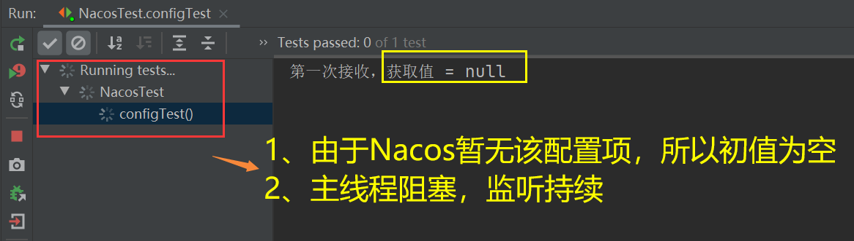

## 4.4 Nacos创建新配置项

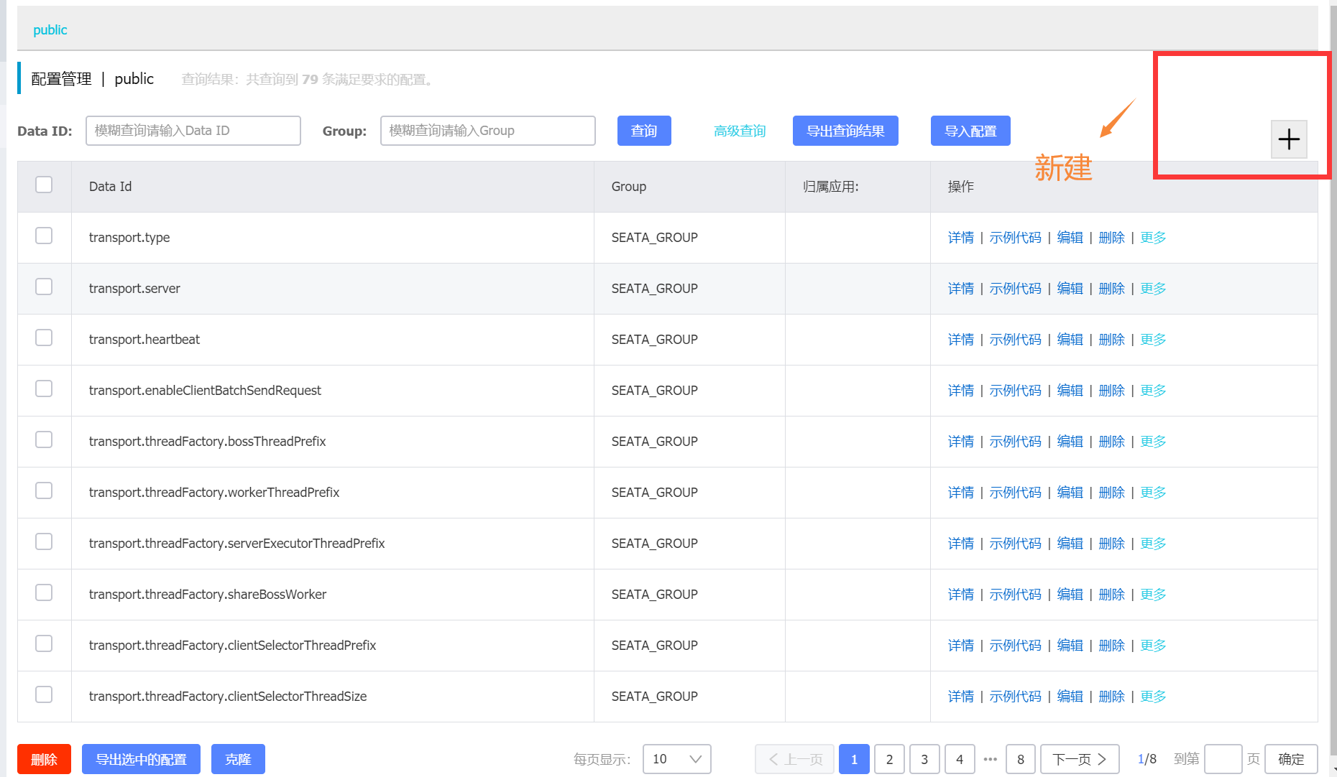

dataId ： config.port

group ：CONFIG_GROUP

配置内如如下：

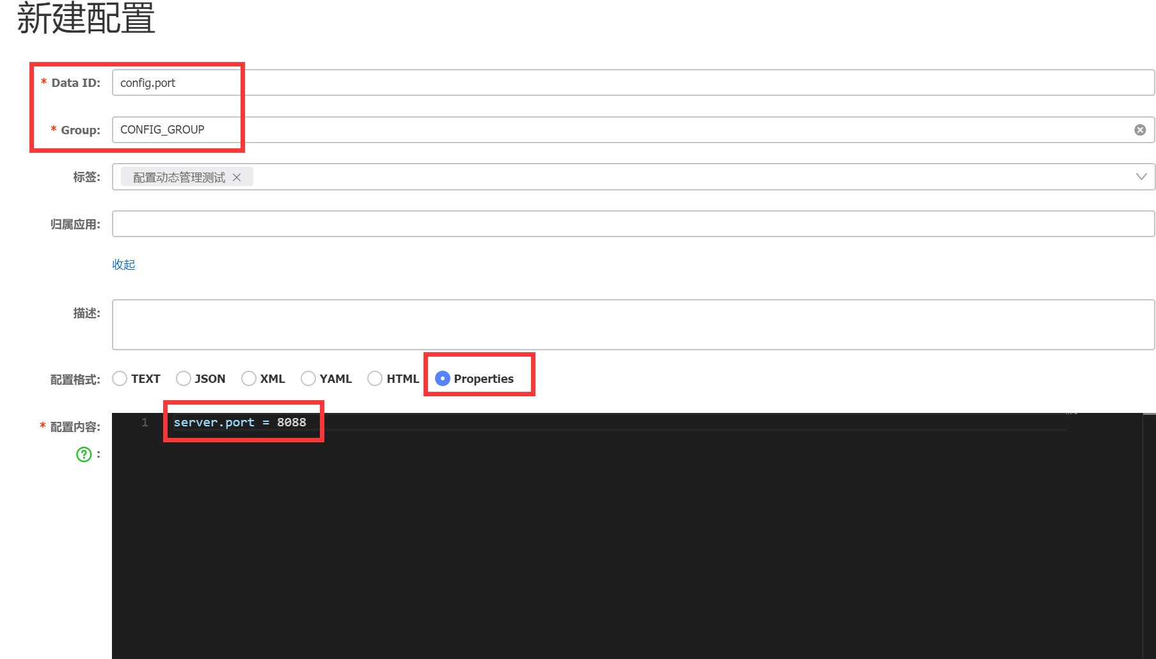

点击发布

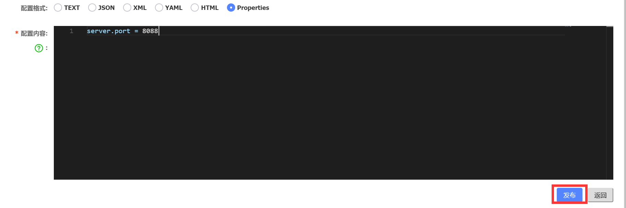

点击确定

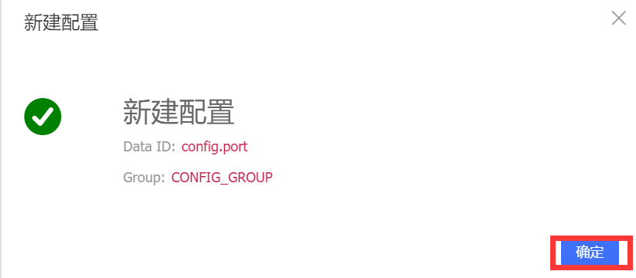

## 4.5 回到IDEA控制台，查看效果

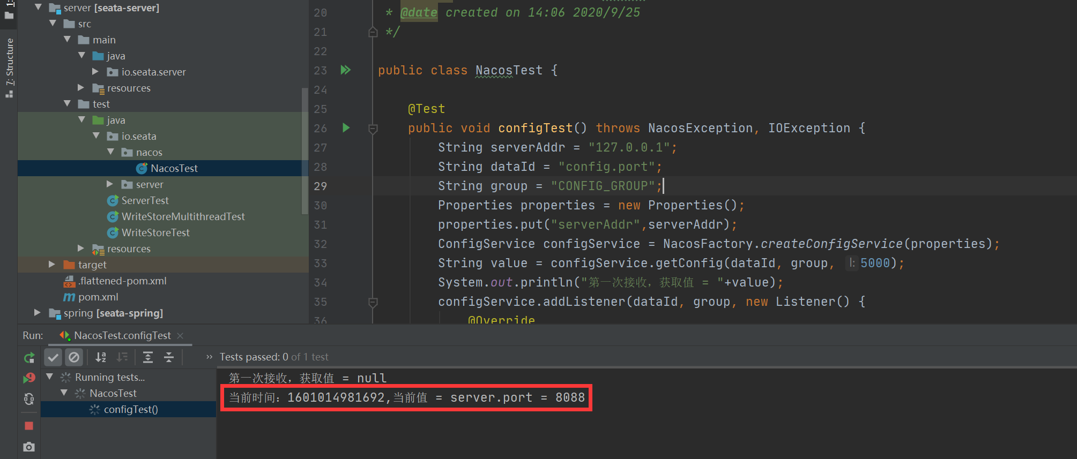

立竿见影，有没有！！！！！！，而且实现起来很简单！！！